解决在Visual Studio使用单元测试的问题两则
https://www.gwygd.com/WVW5pD2xw.html
项目使用Visual Studio 2012开发，在运行为某项目编写的单元测试代码时，报了两个错误：
1.不能再32位进程中运行64位调试。请将平台指定为X64以在X64计算机上在X64模式下强制运行调试。
2.Failed to set up the execution context to run the test.
第一个错误是指加载单元测试动态库的进程是32位的，而编译出来的单元测试动态库是64位的，所以不匹配，出错了。
第二个错误通常是加载单元测试动态库的进程无法加载单元测试的某些依赖项，如另外的动态库。
本文介绍如何解决这两个错误。

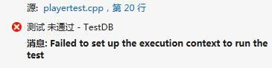

工具/原料
Visual Studio 2012

解决“不能在32位进程中运行64位调试”
打开“测试”菜单“，依次选择“测试设置”》“默认处理器体系结构”》X64
默认是X86，表示是加载单元测试动态库的是32位进程；而X64表示加载单元测试动态库的是64位进程
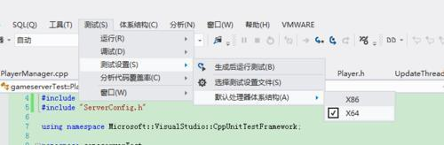

解决“Failed to set up the execution context to run the test”
为了让加载单元测试动态库的进程能够加载依赖项，需要将依赖项的路径加入环境变量PATH中。
右键点击”计算机”，选择“属性”，打开“系统”界面
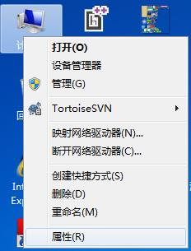
在“系统”界面中，选择”高级系统设置“，打开“系统属性”窗体
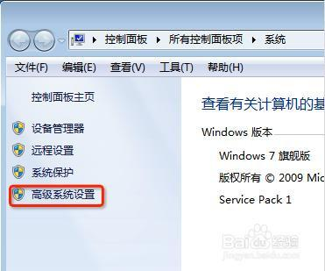
在“系统属性”窗体中依次选择“高级”》“环境变量..."
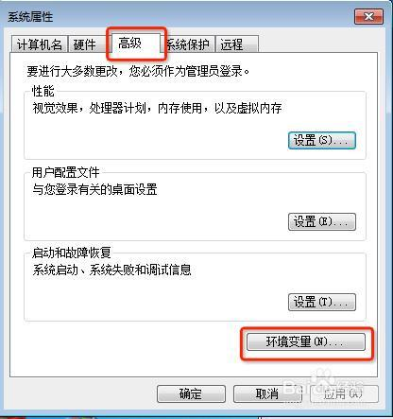
在“环境变量”窗体中，在下方的“系统变量”列表中找到“Path”一项，点击”编辑“按钮
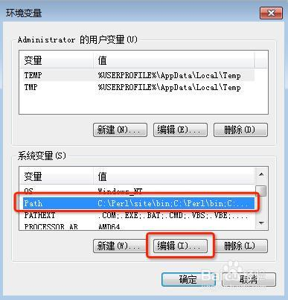
在Path变量值的后面追加依赖项的目录路径，
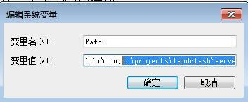
完成后，就能运行单元测试，

